NOM: DATA:
DESCRIPCIÓ D’UN PERSONATGE
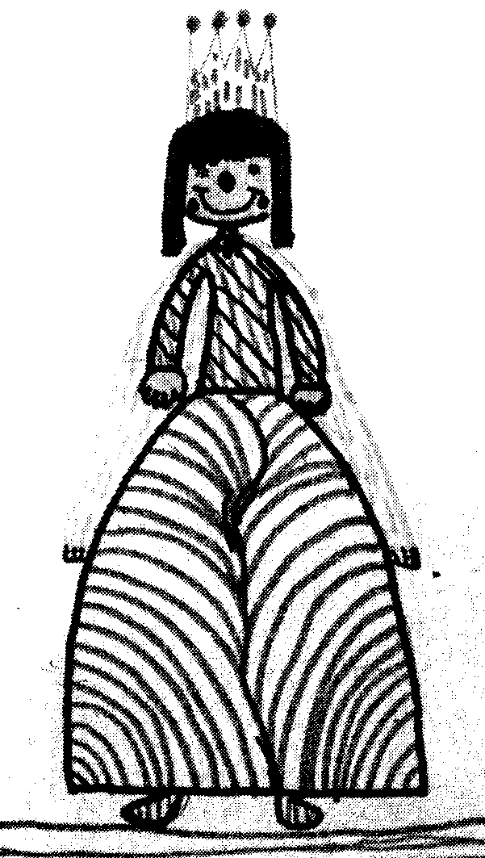
LA REINA
Té uns ulls de taronja, un nas de patata, una boca llarga com un llapis nou, unes galtes vermelles com uns tomàquets i un cabell molt llarg.

